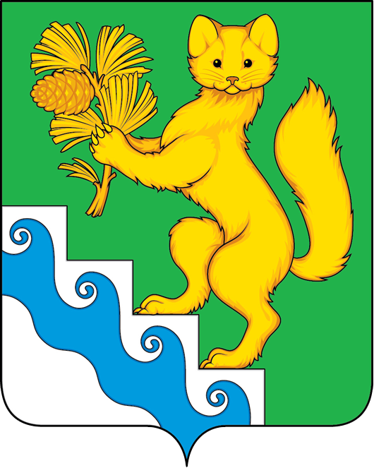

ШИВЕРСКИЙ СЕЛЬСКИЙ СОВЕТ ДЕПУТАТОВ

РЕШЕНИЕ

03.05.2024 п. Шиверский № 38-141

О даче согласия на прием в собственность муниципального образования Шиверский сельсовет недвижимого имущества, находящегося в собственности муниципального образования Богучанский район

В соответствии с Федеральным законом от 06.10.2003 № 131-ФЗ «Об общих принципах организации местного самоуправления в Российской Федерации», Законом Красноярского края № 8-3290 от 26.05.2009 года "О порядке разграничения имущества между муниципальными образованиями края", руководствуясь Уставом Шиверского сельсовета Богучанского района, Шиверский сельский Совет депутатов, Решил:
1. Согласовать перечень имущества, подлежащего передаче из муниципальной собственности муниципального образования Богучанский район в собственность муниципального образования Шиверский сельсовет в процессе разграничения согласно приложению к настоящему Решению.
2. Контроль за исполнением настоящего Решения возложить на председателя Шиверского сельского Совета депутатов Маргачеву В.А.
3. Настоящее Решение вступает в силу в день, следующий за днем его опубликования в газете «Шиверский вестник» и подлежит размещению на официальном сайте Шиверского сельсовета.

Председатель Шиверского сельского Совета депутатов  В.А. Маргачева  ________________  «___»____________2024 г. | Глава  Шиверского сельсовета  Д.П. Плохой  _________________  «___» ____________2024 г.

Приложение к Решению
Шиверского сельского
Совета депутатов
от «03» мая 2024 № 38-141

Перечень имущества,
подлежащего передаче из муниципальной собственности Богучанского района в собственность
муниципального образования Шиверский сельсовет в процессе разграничения

№  п/п | Полное  наименование  предприятия,  учреждения,  наименование  имущества | Юридический адрес предприятия, учреждения, адрес местонахождения имущества | Кадастровая стоимость имущества  (рублей) | Назначение  (специализация)  имущества | Индивидуализирующие  характеристики имущества  (инвентарный номер, кадастровый номер, площадь, протяженность, идентификационный номер)
1 | 2 | 3 | 4 | 5 | 6
 | Земельный участок | Красноярский край, муниципальный район Богучанский, сельское поселение Шиверский сельсовет, поселок Шиверский, улица Береговая, земельный участок 11 | 2972998 | Категория земель: земли населенных пунктов, виды разрешенного использования: ритуальная деятельность (код 12.1) | Площадь: 20363+/-50 кв. метров;  кадастровый номер: 24:07:9101001:532

